


Mairies de
Vaux et Chassal/Molinges

Accueil de loisirs
Les gribouilles de Vaux
Monde féerique, lutins et enchanteurs
Du lundi 9 au
vendredi 20 février 2026

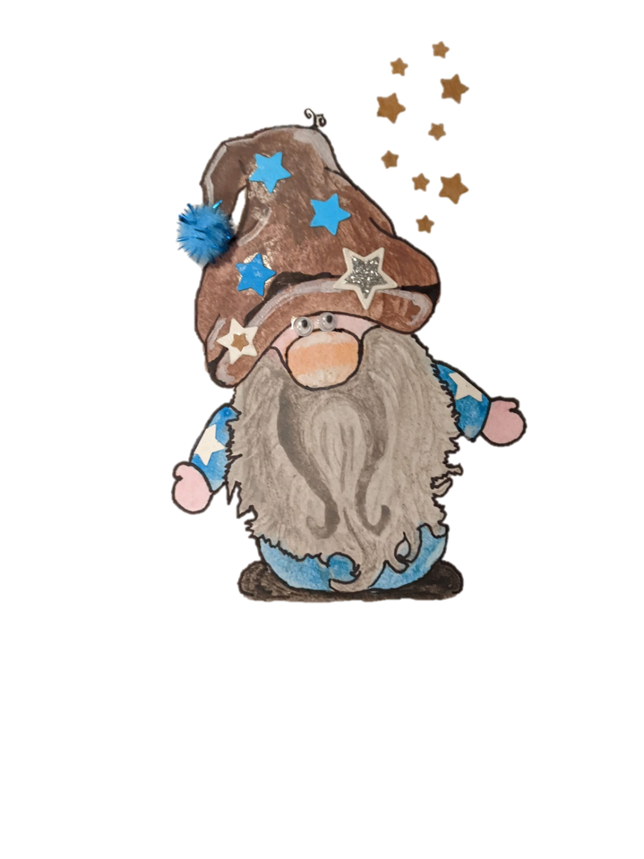

Quelques dates :
13 février : journée magique
17 février : grand jeu et défilé de carnaval aux Moussières
19 et 20 février : Stage Hoop Dance
20 février 17h30 : spectacle

Tous les jours, mets ton plus joli costume de lutin pour nous rejoindre.


Accueil de Loisirs Les Gribouilles de Vaux
560 route de la Vallée
39360 Vaux les Saint Claude
09.65.15.87.56
gribouillesvaux.francas39@gmail.com

Francas du Jura - 8 bis rue Sébile - 39000 Lons-le-Saunier
03.84.24.35.22 - contact@francasdujura.fr
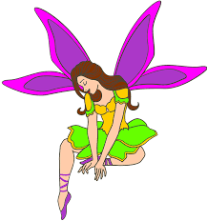
Programme

L 9 février | M 10 fév. |  | M 11 fév. |  | J 12 fév. |  | V 13 fév.
On découvre un autre monde |  |  | Au choix de l’enfant | On découvre un autre monde
Fresque féerique |  | Fresque féerique | Au choix de l’enfant |  | Dessins lumineux | Journée magique
Repas
Parcours des lutins | Contes à la médiathèque |  | Grand jeu du miroir magique |  | Mime des Trolls |  |   Journée magique
Bouge tes ailes |  |  |  |  | String art
L 16 février | M 17 fév. |  | M 18 fév. |  | J 19 fév. |  | V 20 fév.
  Potion magique | Grand jeu et défilé de carnaval aux Moussieres |  | Atelier cuisine | Stage Hoop dance inscription sur les 2 jours obligatoire
 |  |  | Atelier cuisine |  | Jeux fleuris |  | Atelier cuisine
Décorations enchantées |  |  |  |  | Baguettes magiques
Repas |  |  | Repas
Au choix de l’enfant |  |  | Jeux sportifs |  | Memory féerique |  |   Grand jeu du magicien
Soucieux de faire vivre pleinement à l’enfant la concrétisation de ses projets et d’augmenter la qualité pédagogique de nos actions, il est vivement conseillé d’inscrire vos enfants au moins 3 jours par semaine ou 6 demi-journées. |  |  |  |  |  |  | 17h30 Spectacle pour les familles

Les activités peuvent varier en fonction des conditions météorologiques, des effectifs ou des opportunités calendaires.
Inscrire sur le Portail Familles https://gribouilles-vaux.portail-defi.net au plus tard le jeudi 5 février 15h00 pour une présence à partir du 9 février 2026.
Les enfants de CM1/CM2 peuvent participer aux activités du centre ou choisir de participer aux animations prévues du secteur jeunes qui se dérouleront à la salle des fêtes de Vaux ! Nous organiserons les déplacements ! cf. tract des ados pour les activités.
IPNS : Ne pas jeter sur la voie publique

